Západočeská univerzita v Plzni
Fakulta strojní

Katedra průmyslového inženýrství a managementu

Semestrální práce z předmětu Metodika řízení výroby

Fingerboard

Datum vypracování: 1.1.1900 Ročník: 4
Skupina: James Bond
Akademický rok: 2014/2015
Obsah
1. Popis firmy 4
2. Komponenty a sestavy 5
2.1. Sestava desky 5
2.2. Sestava podvozku 6
2.3. Sestava desky a sestava podvozku 7
2.4. Povrchové úpravy vyráběné součásti 8
3. Informace z Helios Orange 9
3.1. Zaměstnanci firmy Fingerboards Egon & Špáča a.s. 9
3.2. Firmy (dodavatelé, …) 9
3.3. Nakupované materiály a díly 10
3.4. Nářadí 11
3.5. Vyráběné dílce a sestavy 12
3.6. Vyráběný díl - výkres 13
3.7. Montáž sestavy kompletu 14
3.7.1. Kusovníkové vazby montáže kompletu 14
3.8. Montáž sestavy podvozku 15
3.8.1. Kusovníkové vazby montáže podvozku 15
3.9. Montáž desky 16
3.9.1. Kusovníkové vazby montáže desky 16
3.10. Postup lakování desky 17
3.10.1. Kusovníkové vazby postupu lakování desky 17
3.11. Řady výrobních příkazů 18
3.12. Číselník organizací 18
3.13. Kalkulace – aktuální stav k datu 8.12.2014 19
3.14. Expediční list 19
3.15. Budoucí výrobní příkazy 20
3.16. Vygenerované výrobní příkazy 20
3.17. Dílce výrobního příkazu 20
3.18. Průvodka na výrobní příkaz 21
3.19. Výrobní operace na výrobní příkazy 21
3.20. Rezervace 22
3.21. Objednávka 23
3.22. Příjemka 23
3.23. Výdejka 24
3.24. Kapacitní plán 25
3.25. Evidence výrobních operací 25
3.26. Generování skladových dokladů 26
3.27. Příjemka finálního výrobku 26
3.28. Expediční příkaz 27
3.29. Daňový doklad 28

Popis firmy

Firma Fingerboards Egon & Špáča a.s. se zabývá výrobou dětských skateboardových modelů zvaných Fingerboardy. Fingerboard se skládá z desky, gripu (je lepen na desku skateboardu), podvozky (na nich jsou přidělaná kolečka) a kolečka. Spojovací materiál se používá matičky a šroubky.
Naše firma se zabývá kompletováním výše uvedených dílů. Deska je jediná komponenta, která se vyrábí v naší firmě. Ostatní komponenty jsou dodávány od různých dodavatelů.
Následující schéma zobrazuje jednotlivé komponenty, z kterých se sestava fingerboardu skládá. Jedná se o grip přidělaný na námi vyráběnou desku. Následně je pomocí osmi šroubů deska připevněna na dva podvozky. Jeden podvozek se skládá ze dvou koleček, která jsou připevněny na podvozek pomocí dvou matic.
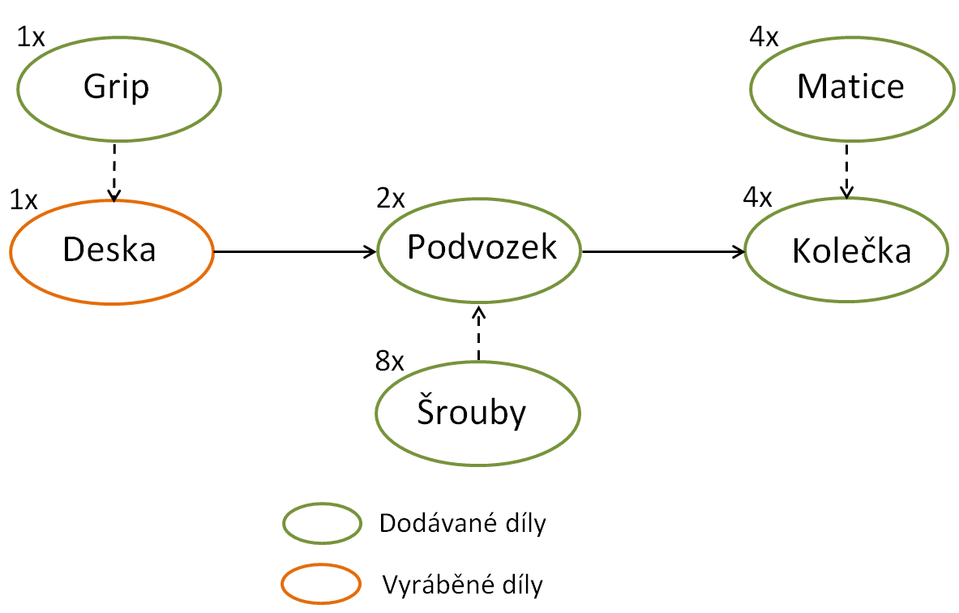

Komponenty a sestavy

Sestava desky

Deska je vyrobena z plastové hmoty a je jednoduchým způsobem vylisována. Jedná se o jedinou komponentu vyráběnou přímo firmou Fingerboards Egon & Špáča a.s. Na vylisovanou desku se nalepí pomocí speciálního lepidla Loctite 326 z firm Lepidla pro vás, s.r.o z Liberce. Grip je založen na principu šmirgl papíru. Grip je dodáván z firmy Grifin, s.r.o., která má sídlo v Mladé Boleslavy.
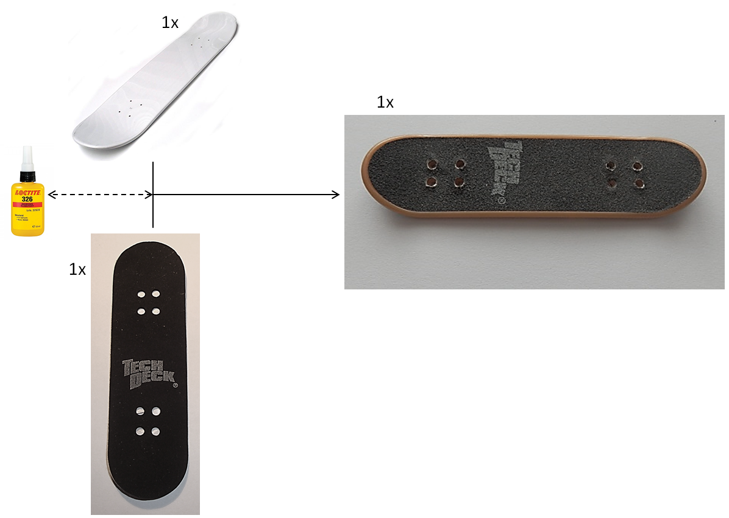

Sestava podvozku

Na podvozky jsou přidělána kolečka a celá sestava těchto trucků je pomocí šroubů připevněna na desku fingerboardu. Podvozky jsou dodávány od firmy Podvozky, s.r.o. z Lovosic. Kolečka jsou montována pomocí matic na osy podvozků. Na každém podvozku se nacházejí dvě kolečka. Kolečka jsou dodávány z firmy Kolečka, s.r.o. z Olomouce. Celá sestava podvozku je poté pomocí čtyř šroubů přimontována na spodek desky.
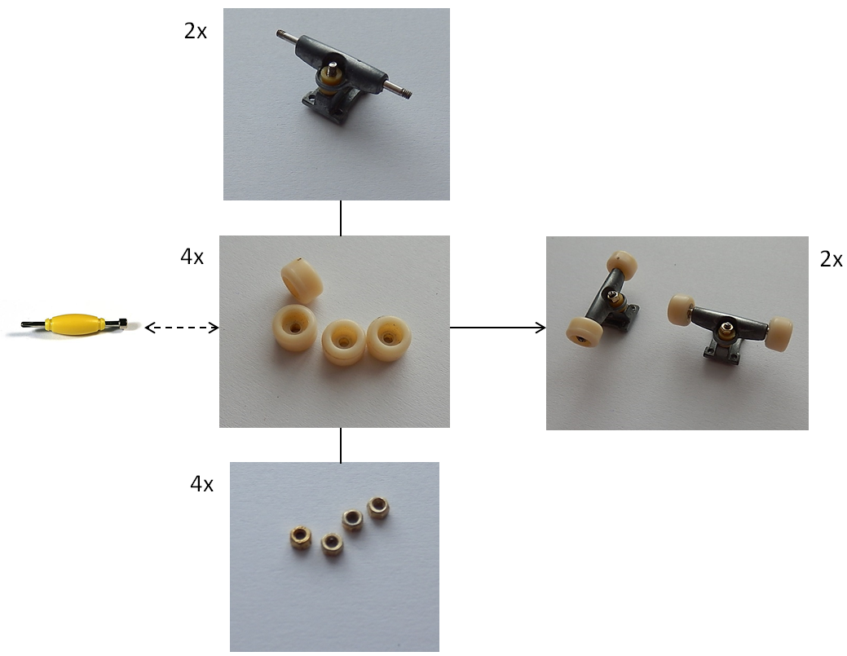

Sestava desky a sestava podvozku

Sestava desky a podvozku je přimontována pomocí šroubů. Každý ze dvou podvozků je přimontován čtyřmi šroubky k desce.
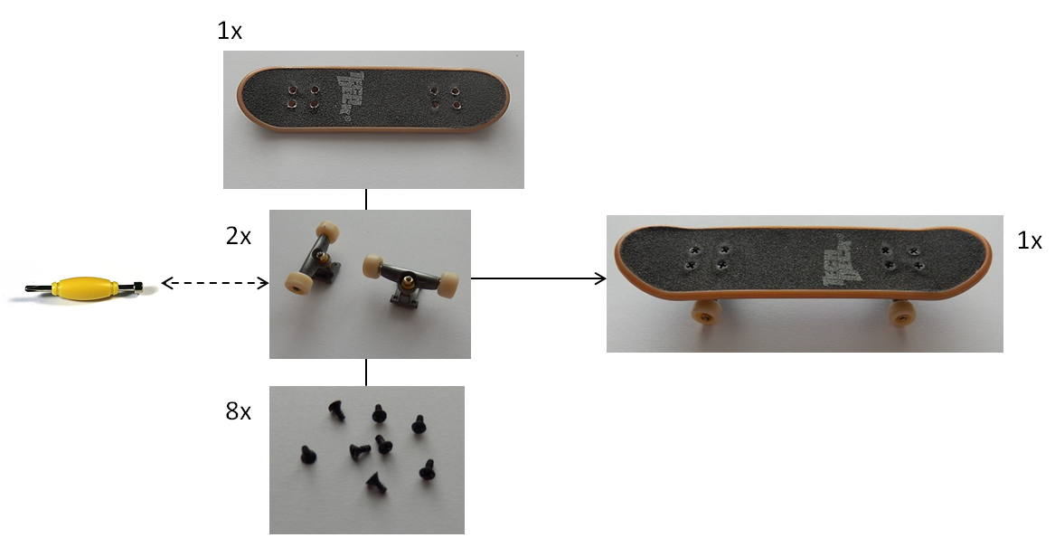

Povrchové úpravy vyráběné součásti

Vyráběná komponenta – deska, je lisována z plastových desek. Tyto plastové desky naše firma odebírá od dodavatele Malé plasty, a.s. Tento polotovar je vylisován ve formě, která má tvar výsledné desky. Následně je u nás ve firmě nalakována lakem, který se dodává z firmy Barvičky, a.s.

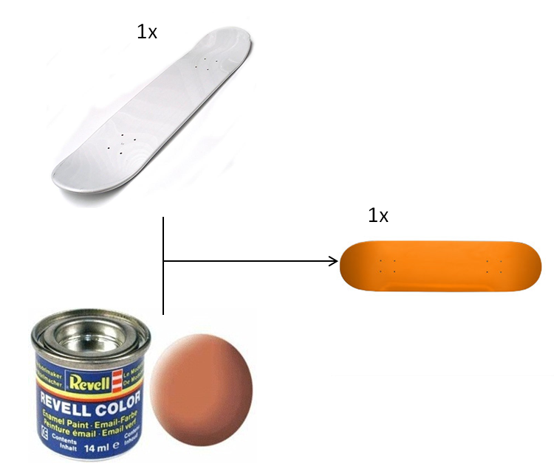
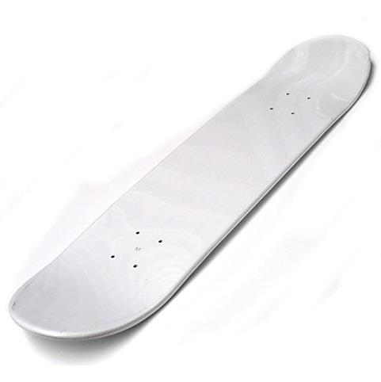

Informace z Helios Orange

Zaměstnanci firmy Fingerboards Egon & Špáča a.s.
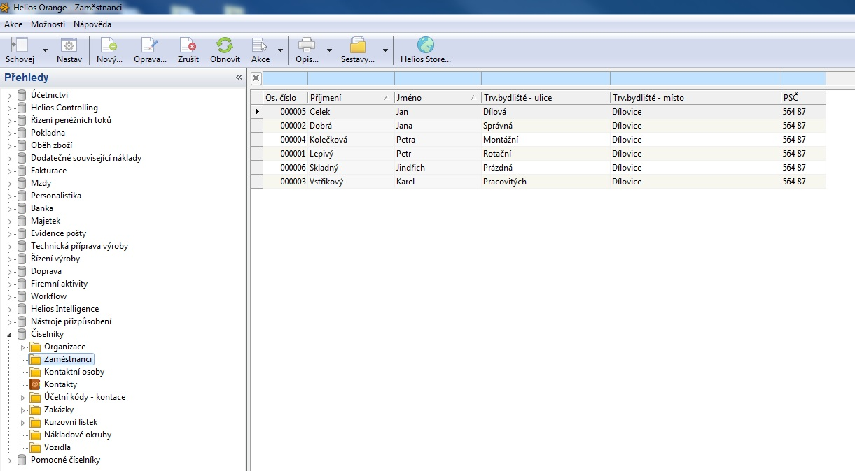

Firmy (dodavatelé, …)
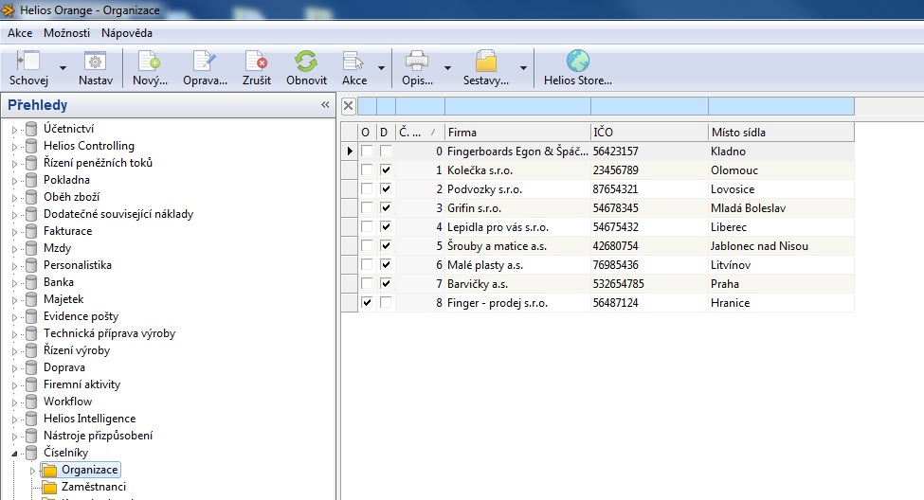

Nakupované materiály a díly
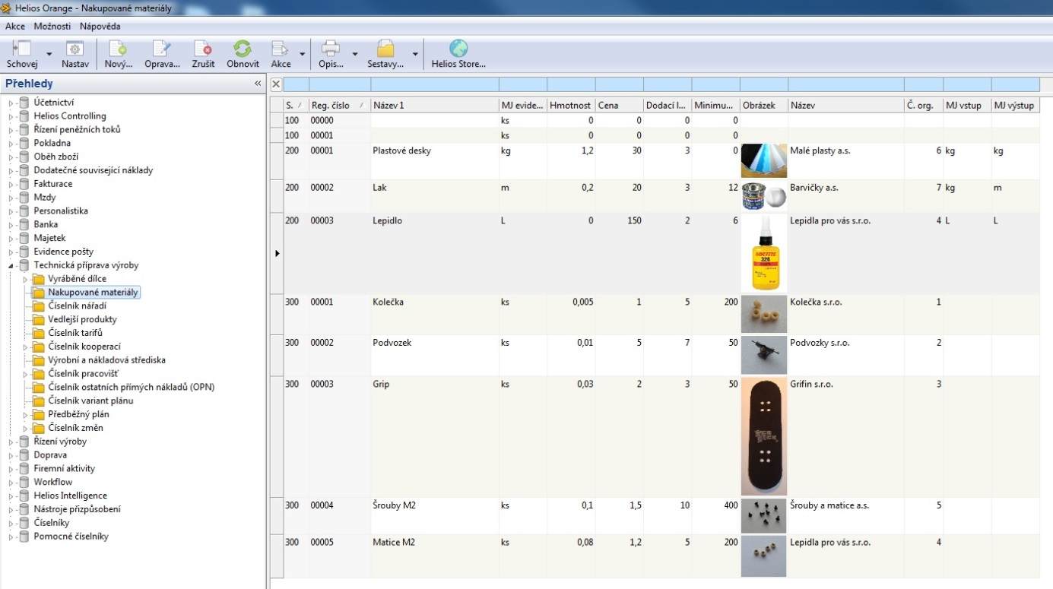
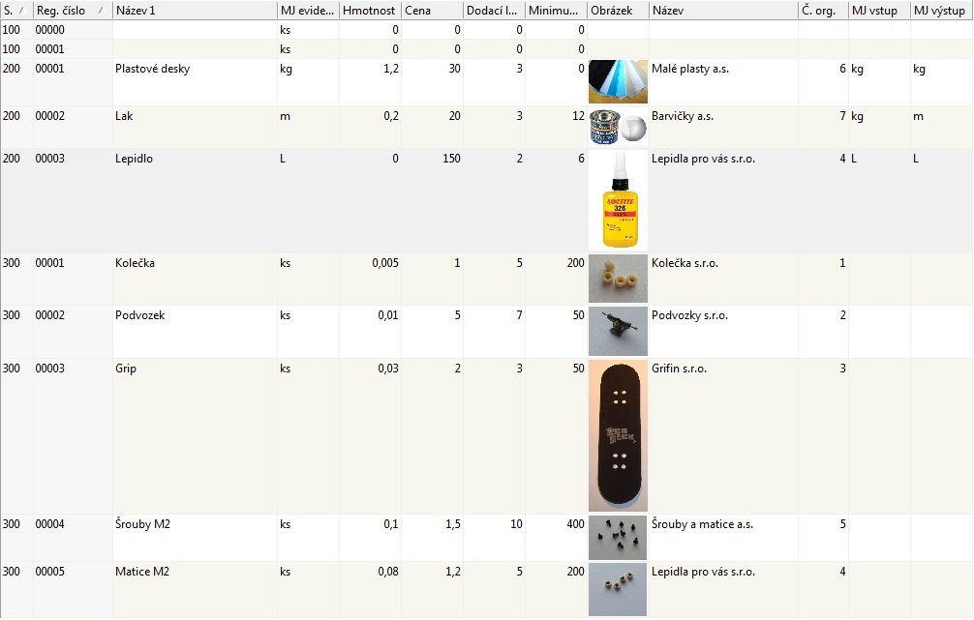

Nářadí
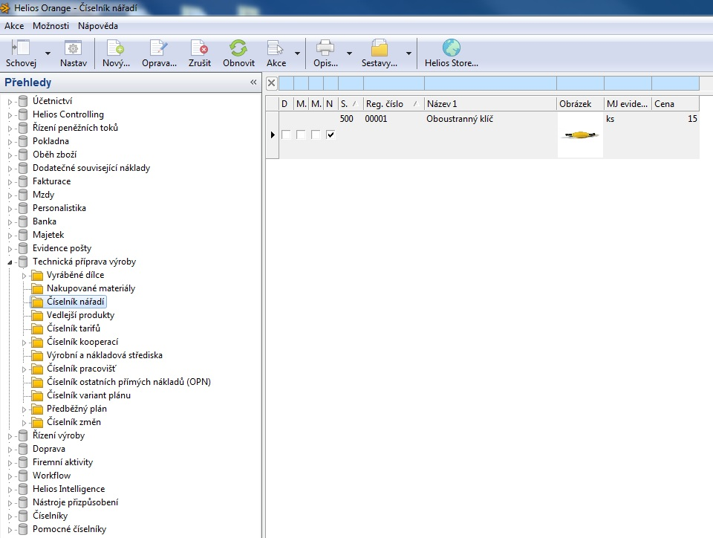

Vyráběné dílce a sestavy
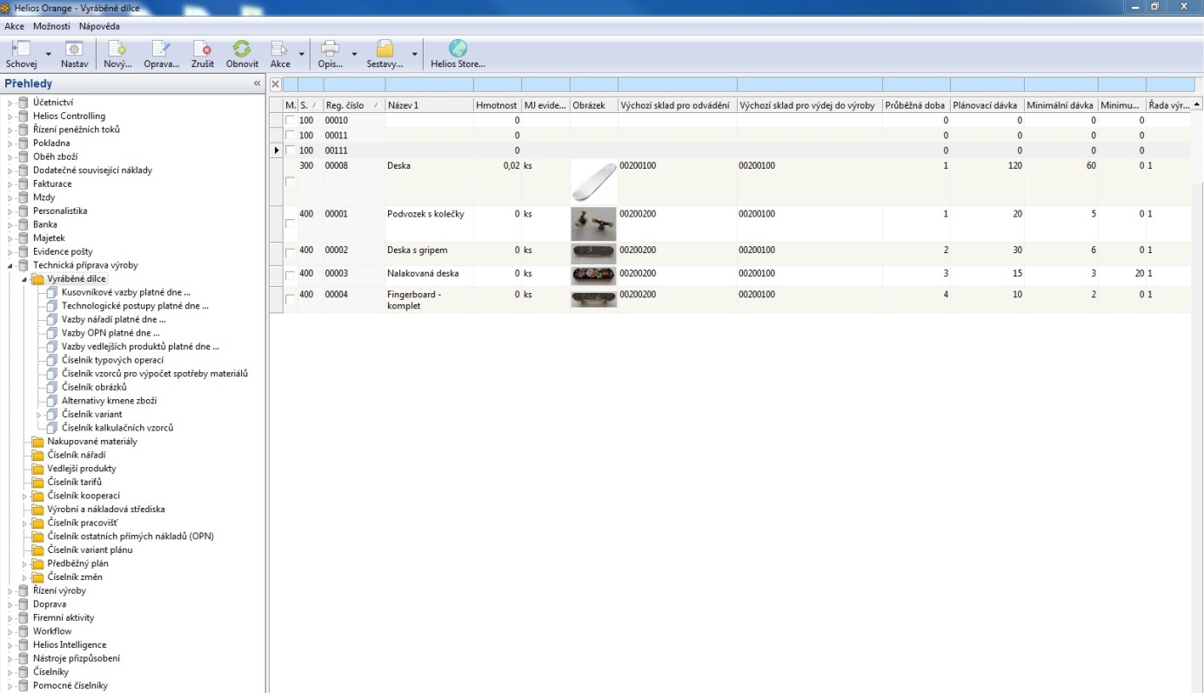
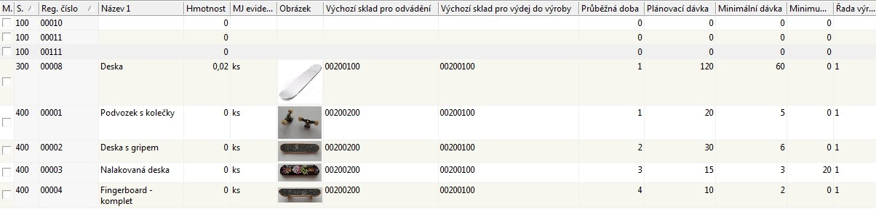

Vyráběný díl - výkres
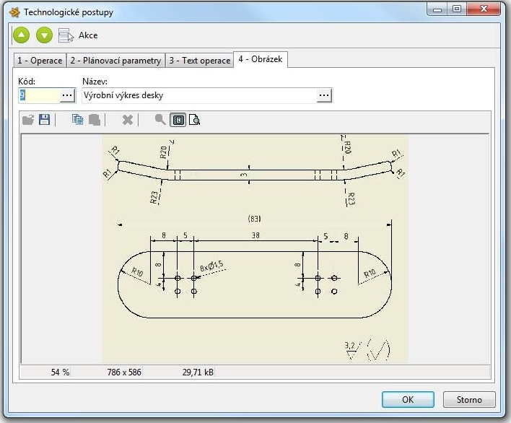

Montáž sestavy kompletu
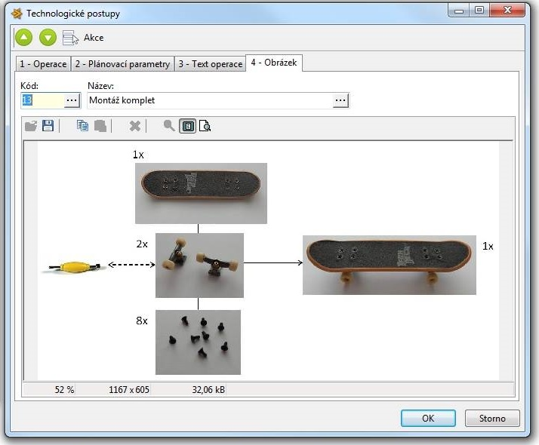

Kusovníkové vazby montáže kompletu
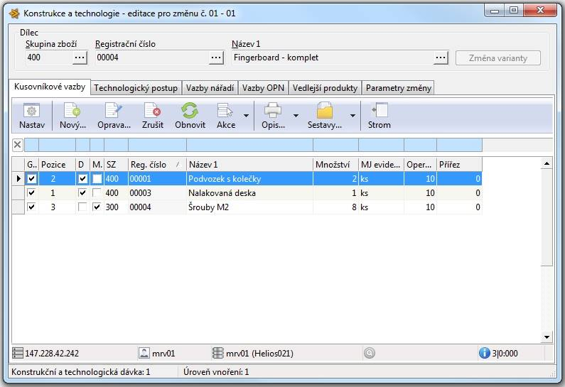

Montáž sestavy podvozku
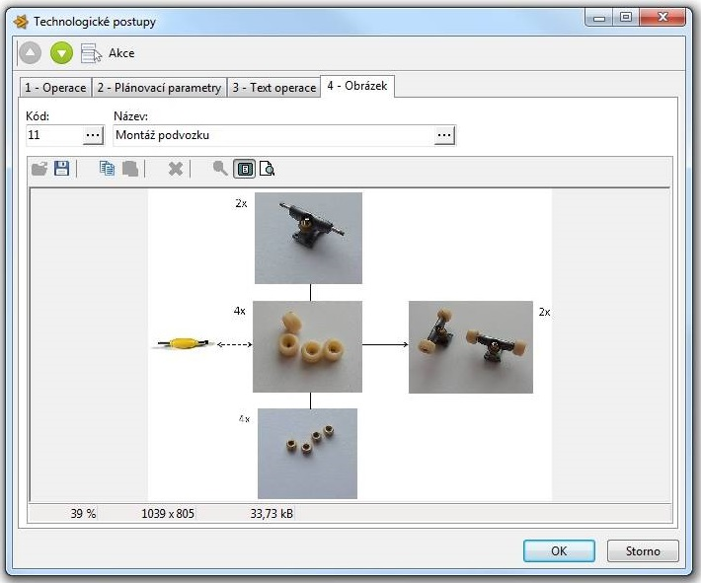

Kusovníkové vazby montáže podvozku
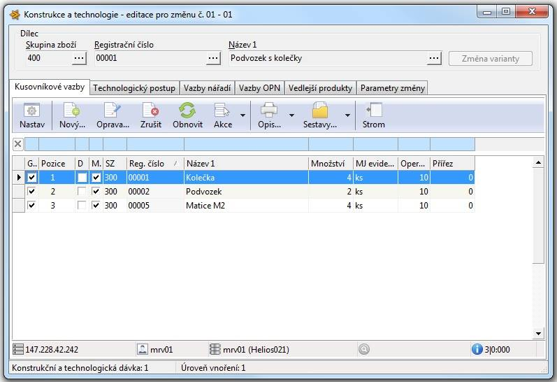

Montáž desky
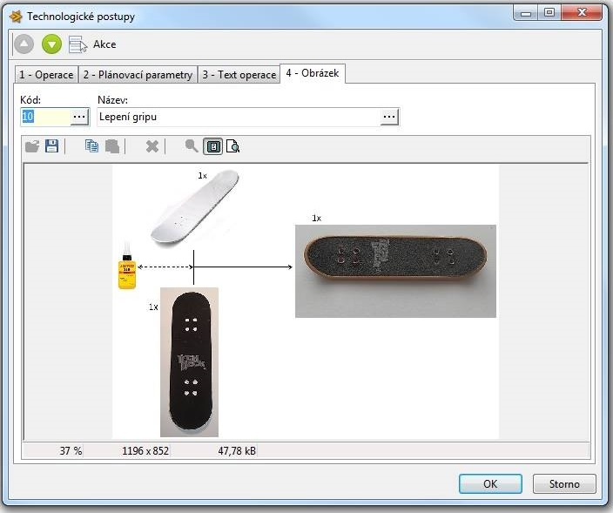

Kusovníkové vazby montáže desky
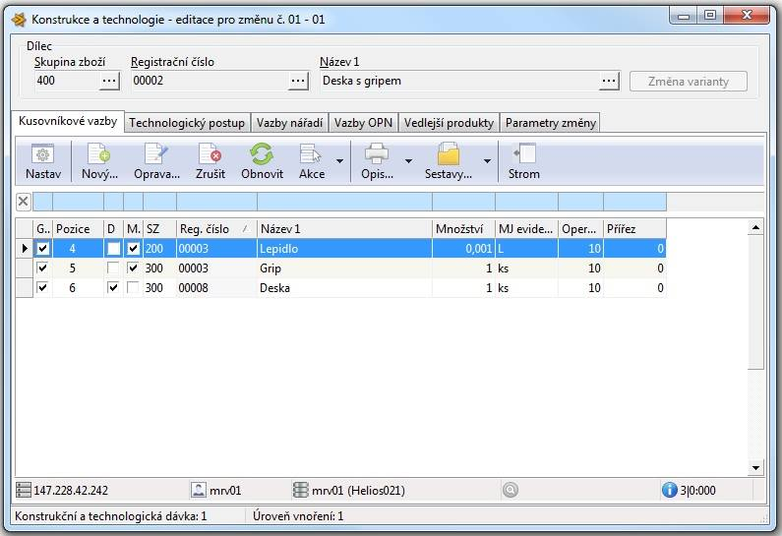

Postup lakování desky
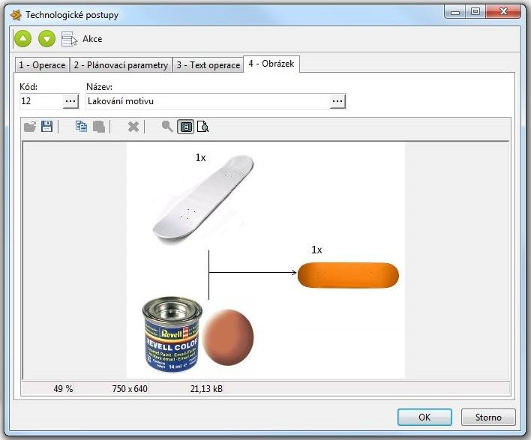

Kusovníkové vazby postupu lakování desky
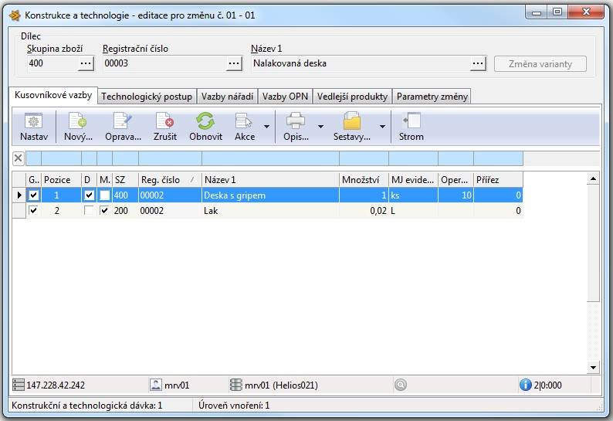

Řady výrobních příkazů
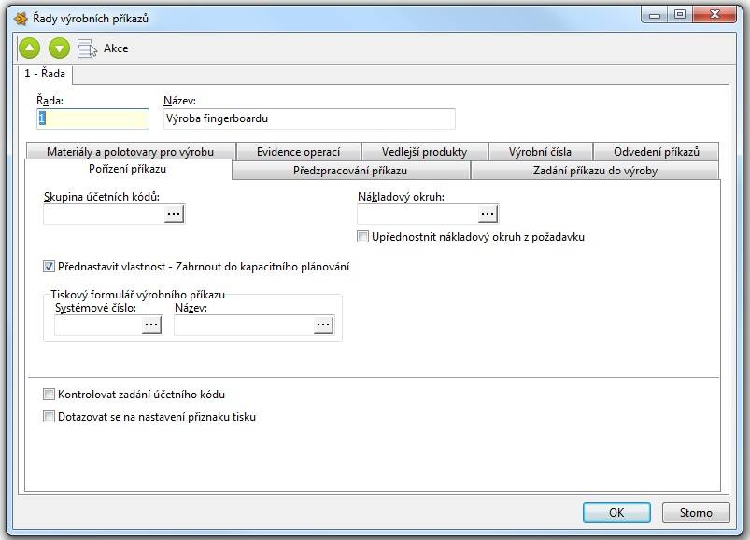

Číselník organizací
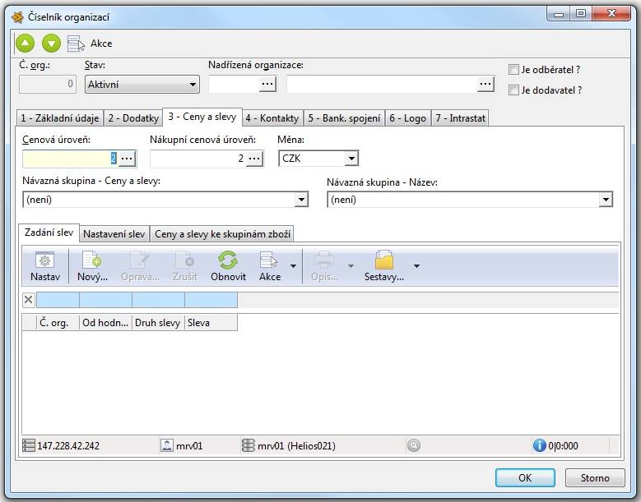

Kalkulace – aktuální stav k datu 8.12.2014
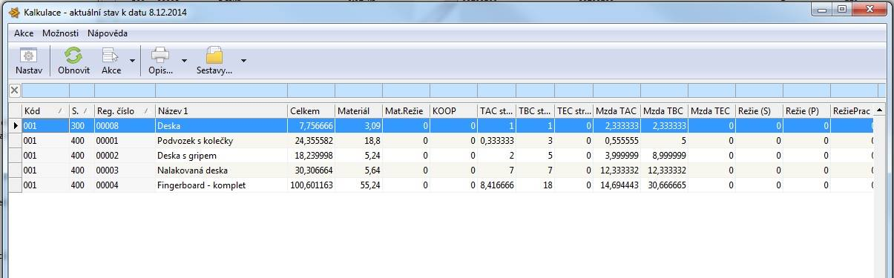

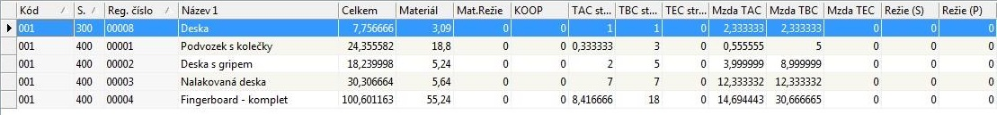

Expediční list
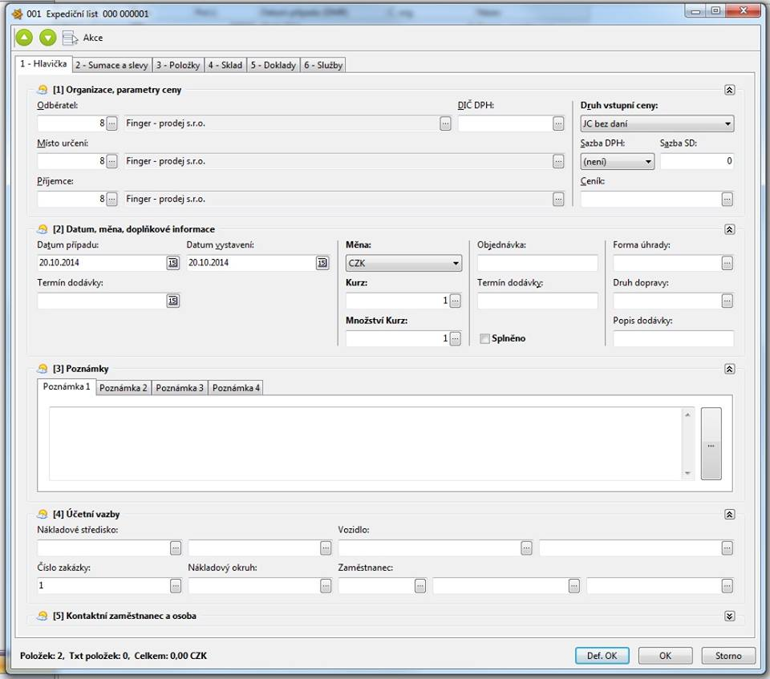

Budoucí výrobní příkazy
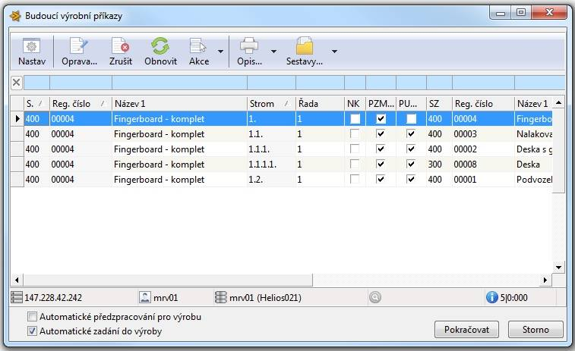

Vygenerované výrobní příkazy
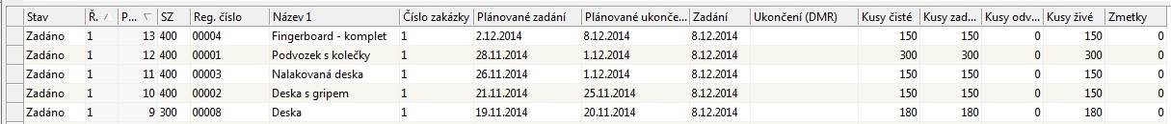

Dílce výrobního příkazu
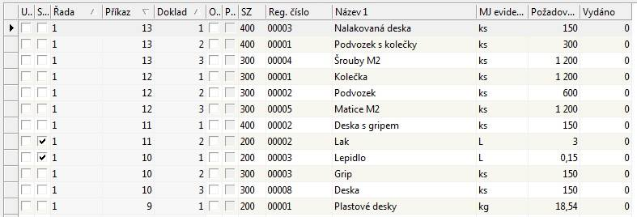

Průvodka na výrobní příkaz
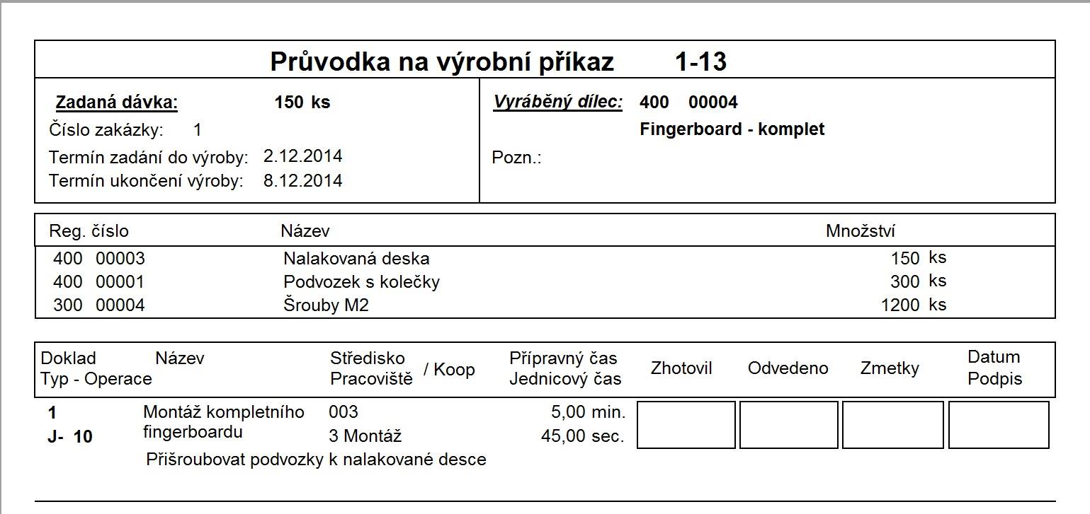

Výrobní operace na výrobní příkazy
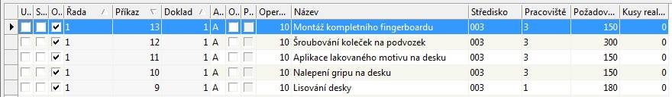

Rezervace
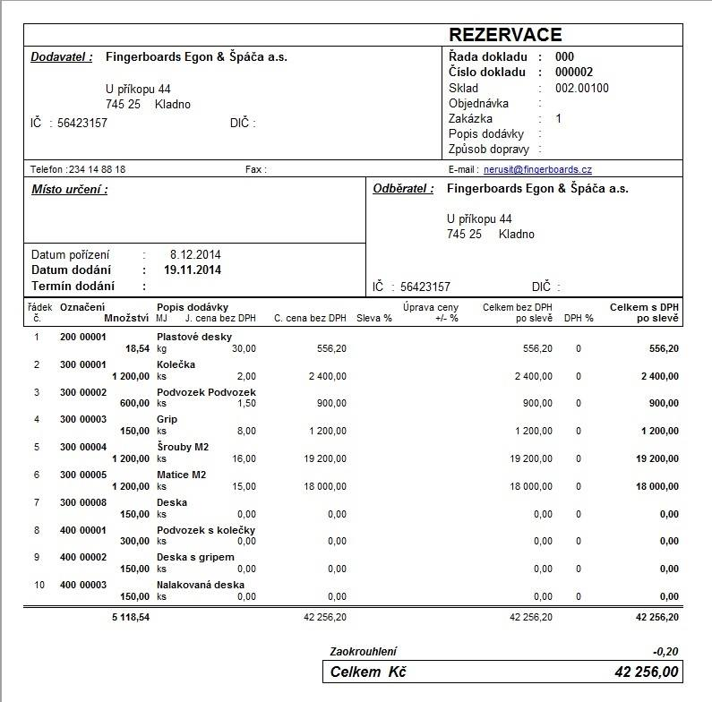

Objednávka
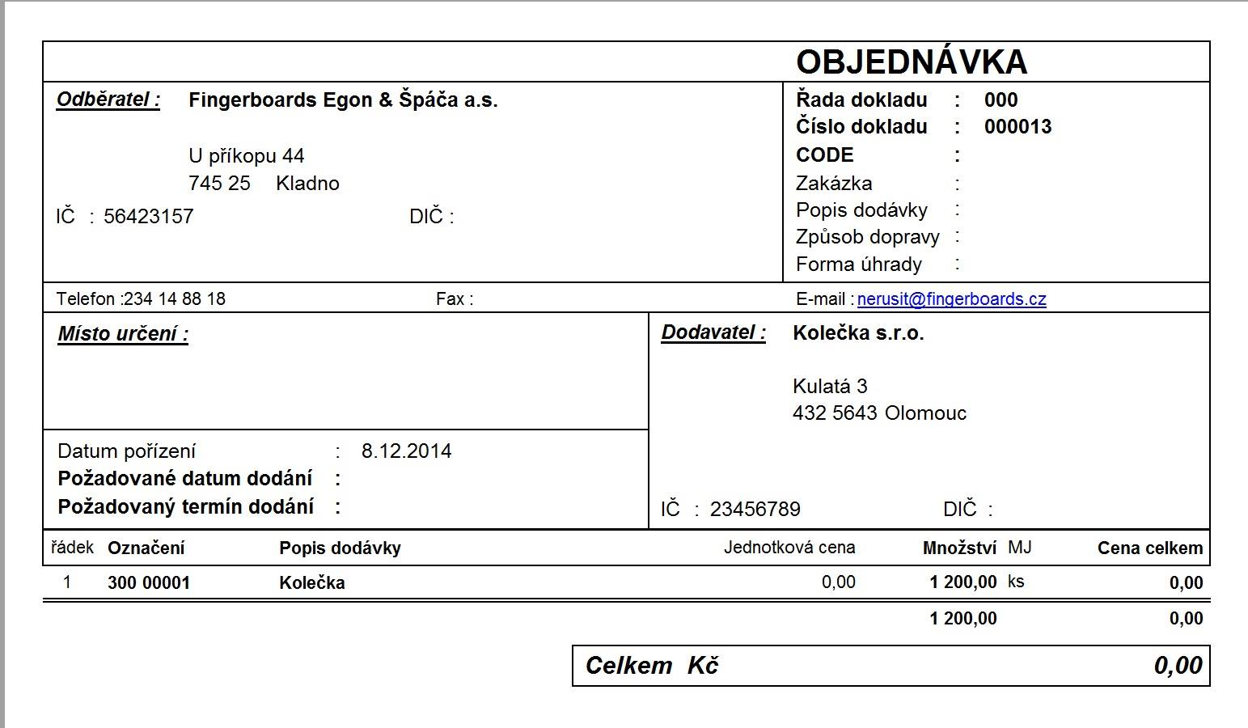

Příjemka
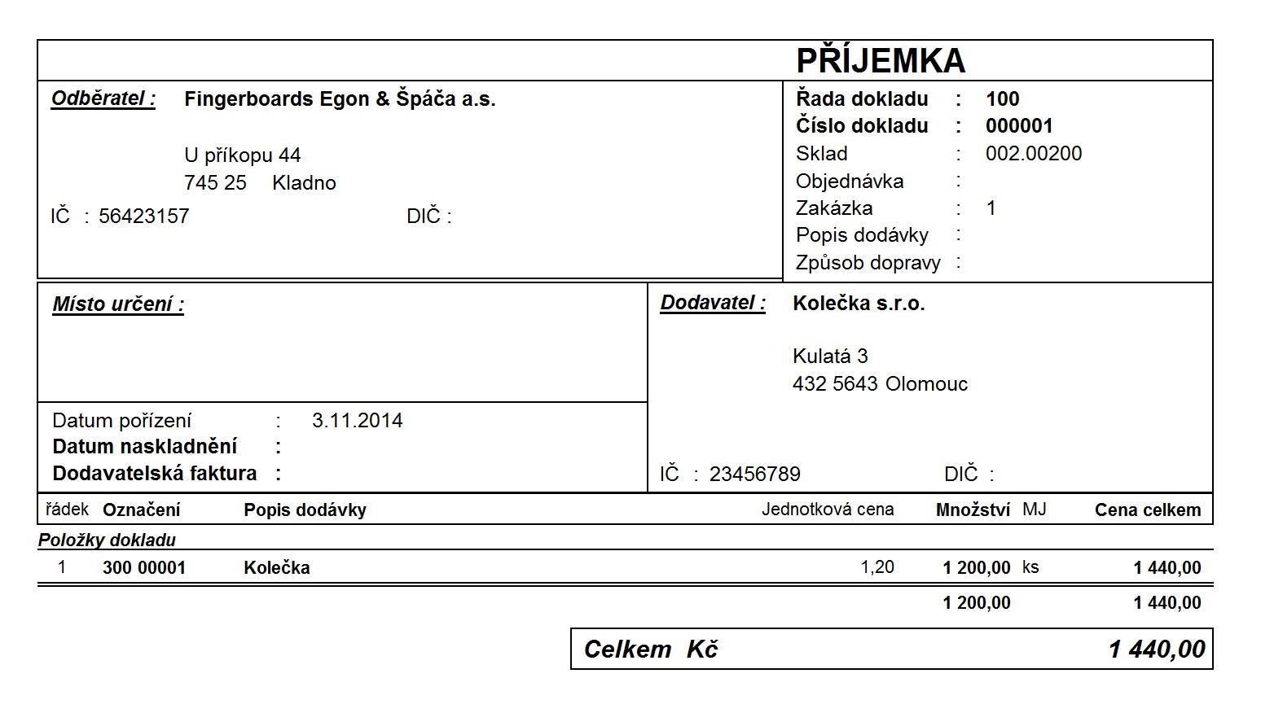

Výdejka

Tímto jsme veškerý materiál na výrobu fingerboardu vydali do výroby.
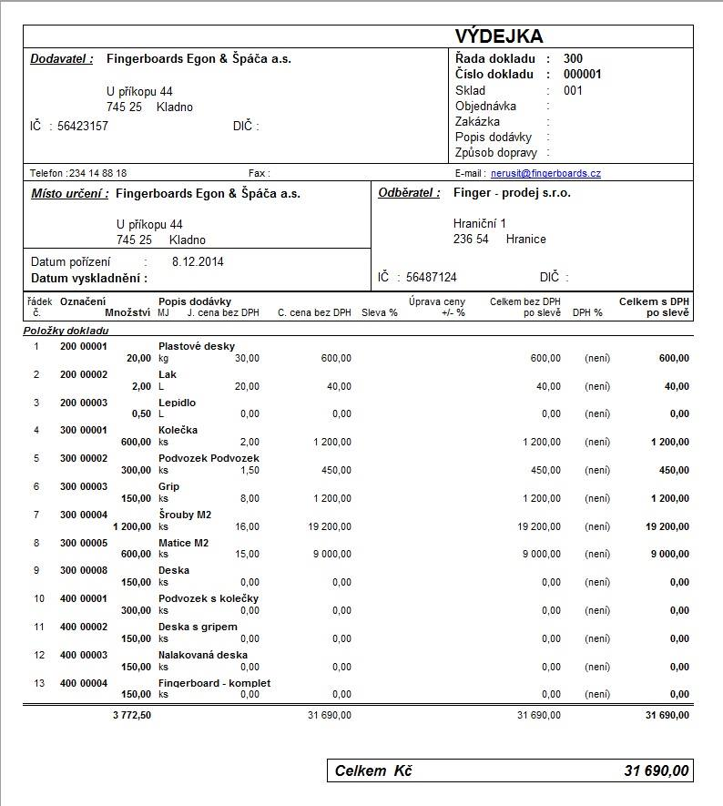

Kapacitní plán

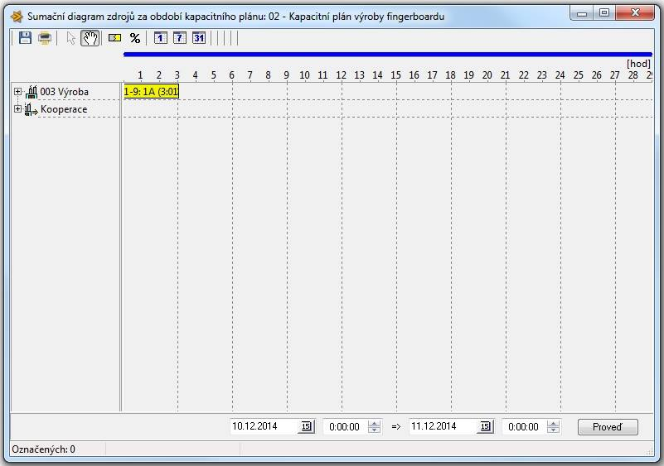

Evidence výrobních operací
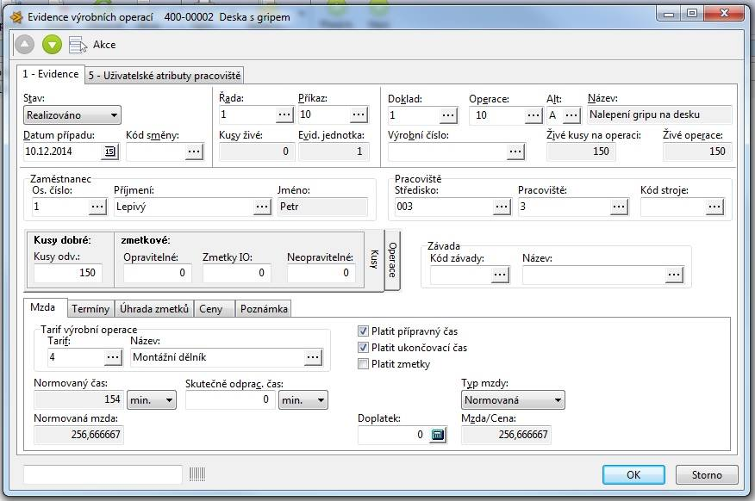

Generování skladových dokladů

V generování skladových dokladů je zobrazena námi vyráběná položka.
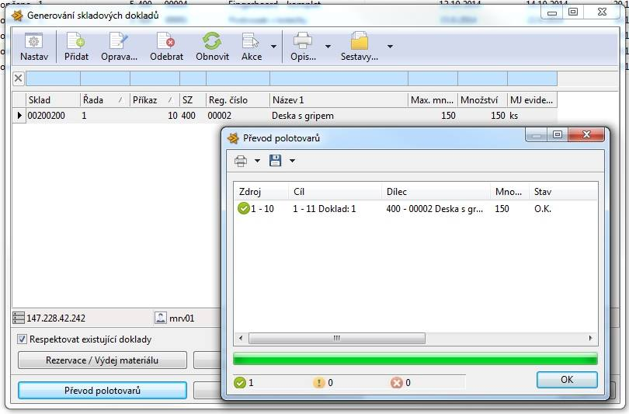

Příjemka finálního výrobku

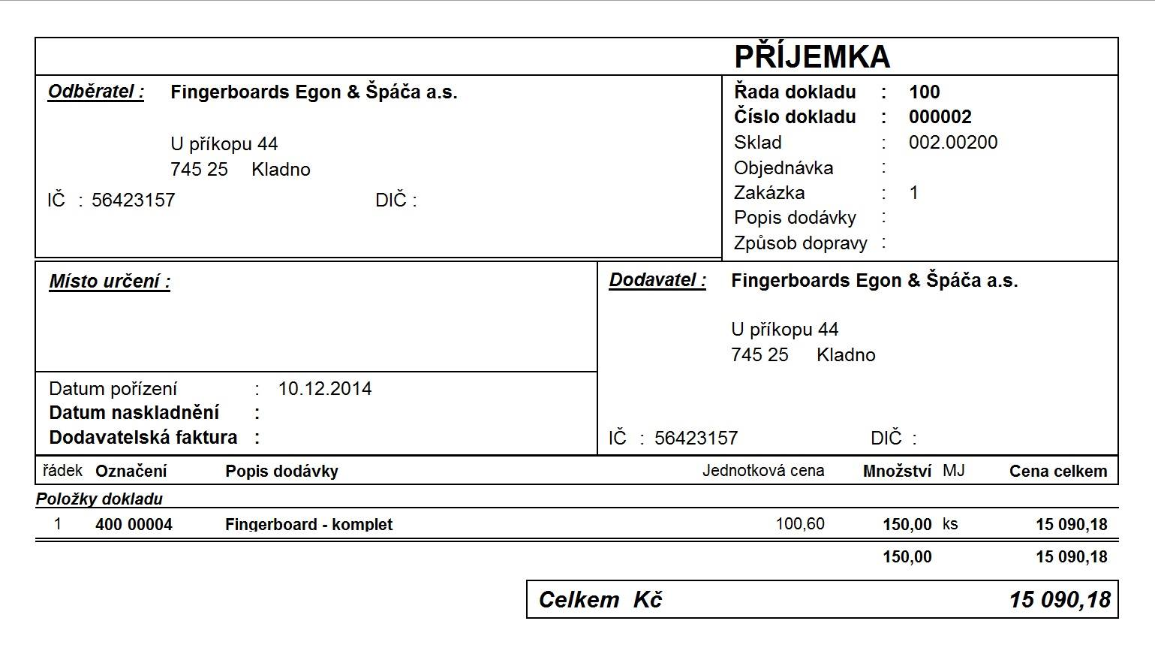
Tímto jsme vyrobili a odvedli na sklad hotových výrobků požadovaných 150 ks fingerboardů.

Expediční příkaz

Tímto jsme vyexpedovali 150 ks fingerboardů.
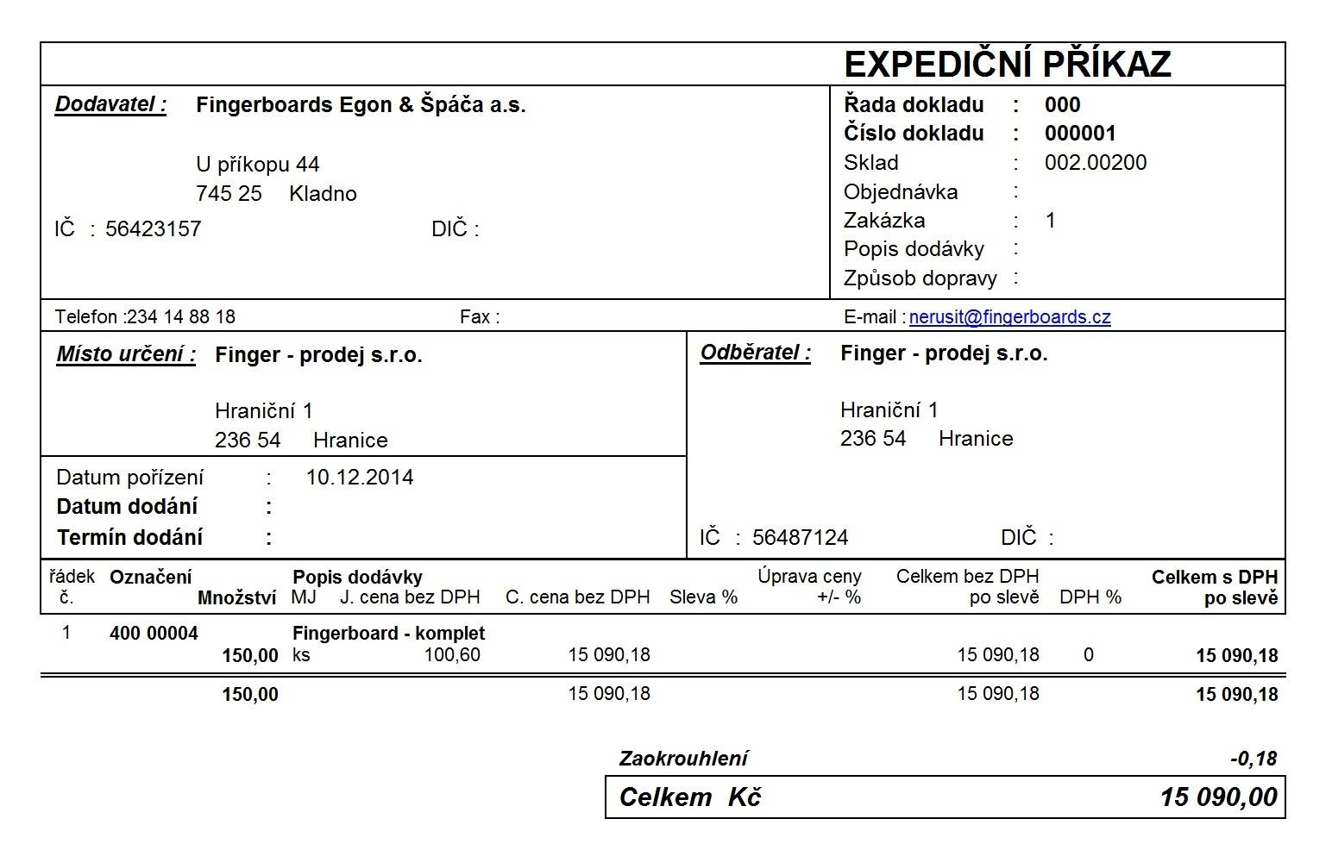

Daňový doklad
